**OYUN SUNUM**

**Amaç:** Daha çok macera tipine benzeyen oyunumuzda amaç altınları toplamak, düşmanları yok etmek ve gizli kapılardan geçmek için gerekli olan anahtarları toplamaktır.

**Ana Ekran:** Kısaca oyuna giriş ve çıkış işlemlerimizi yaptığımız ekran olarak tanımlayabiliriz. Ama ileride farklı özelliklerde eklenebilir.

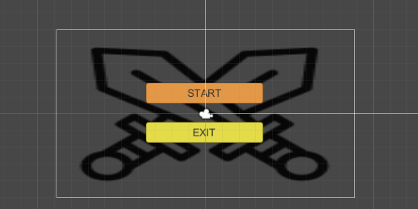

**1.Seviye:** Oyuncunun start butonuna basmasından sonra karşısına çıkan ekran. Burada oyuncu temel olarak oyuna alışması için sonra gelecek bölümlere nazaran daha kolaydır.

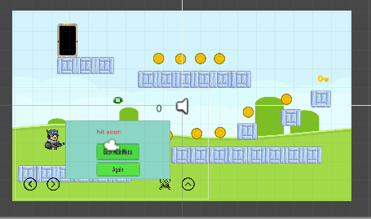

**2.Seviye:** Bu bölümde ise ilk kez oyuncumuz bir düşman ile karşılaşacaktır. Tabi aynı zamanda ekran arka planı ve bazı araçlarda değişmiştir.

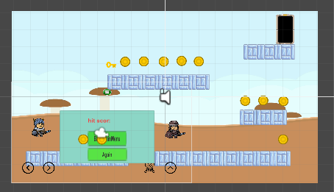

**3.Seviye:** Artık oyunumuzun ciddi olmaya başladığı bölüm diyebiliriz. Bölümdeki mekânlar farklı ve düşman sayısı da diğer bölümlere nazaran daha fazla.

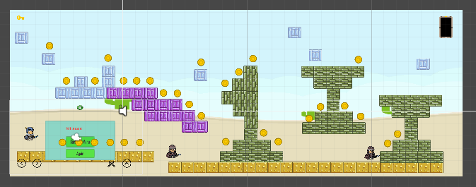

**Kodlar:** Kod kısmı çok uzun olduğu için çok ayrıntıya girmeden sadece temel birkaç kod bloğunu vereceğim. Ama kısaca anlatmak gerekirse Her Bölümdeki player ve enemy için olan kodlar değiştiği için bu kodlar her bölüme özel olarak revize edildi.

Burada sadece player için yazdığım kod bloklarını vereceğim çünkü diğer sınıfları ve kod bloklarını da anlatırsam bu sunum için olan süremiz yetmeyebilir.

